Bài thơ Chú bộ đội hành quân trong mưa

Tác giả: Vũ Thúy Hương

“Mưa rơi, mưa rơi  Lộp bộp, lộp bộp  Áo dù có ướt  Vẫn đi, vẫn đi.  Đường ra mặt trận  Còn dài, còn dài  Cho dù mưa rơi  Chú vẫn đi tới.  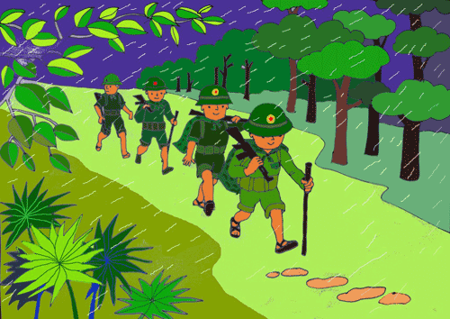 | Chú đi trong đêm  Long lanh sao đỏ  Như ngọn đèn nhỏ  Soi đường hành quân.  Mưa rơi, mưa rơi  Lộp bộp, lộp bộp  Áo dù có ướt  Vẫn đi, vẫn đi  Chân dồn dập bước.”  

